***Содержание***

***1. Введение*** *..................................................................................................................................*  ***2 2. Основная часть****......................................................................................................................* ***3***  ***2.1. Масштабы загрязнения бытовыми отходами***.*.............................................* ***3******2.2. Способы борьбы с бытовым мусором****...............................................................* ***4 2****.****3. Проблемы мусора в нашем городе****......................................................................* ***5 3.Практическая часть****............................................................................................................* ***7***

***4. Заключение****............................................................................................................................*  ***9***

***5. Список литературы****............................................................................................................* ***9***

***6. Приложение*** *.......................................................................................................................*  ***10***

***Введение***

В последние два десятилетия во всем мире обострились проблемы, связанные с состоянием окружающей среды. Охрана окружающей среды носит глобальный характер. Используя природные богатства, человечество возвращает природе огромное количество отходов. Человечество, получая необходимые продукты, товары, энергию, неизбежно производит сотни тысяч тонн вредных веществ и отходов, которые попадают в атмосферу, водоёмы, почву. Вдоль дорог, в канавах, на окраине города, возле школ, около домов, у магазинов можно увидеть горы мусора.  Это никак не красит наш родной город. Огромные горы лежалого мусора- это реальная угроза здоровью жителей. Я решила узнать, что можно сделать, чтобы на улицах не было столько мусора? Оказывается, в нашем городе организация сбора, вывоза, утилизации бытовых отходов – очень ***актуальная проблема***. Так возникла тема исследования.  Я надеюсь, что моя работа – это мой посильный вклад в решении данной проблемы и что на наших улицах станет  меньше мусора, а в городе сократится  количество несанкционированных свалок. ***Цель:*** выявить влияние бытовых отходов на экологию нашего города. ***Задачи*** исследования: выяснить влияние отходов на окружающую среду; доказать, что вторичная переработка мусора необходима для сохранения окружающей среды; узнать мнение жителей об экологической ситуации в нашем городе. ***Объект*** исследования: бытовые отходы. ***Предмет*** исследования: проблемы бытового мусора в нашем городе. ***Методы*** исследования. Нами использовались следующие методы исследования: анкетирование; наблюдение; сравнение; анализ; обобщение. Теоретическая и практическая значимость данной работы огромна. Мы, считаем, что результаты работы могут быть использованы для решения задач экологического воспитания не только детей, но и взрослых. Собранный материал может представлять интерес для широкого круга читателей, интересующихся экологическим состоянием родного края.

***Масштабы загрязнения бытовыми отходами***.

На сегодняшний день мы не можем не отметить, что облик нашей малой Родины существенно меняется и далеко не в лучшую сторону. Если обратить внимание на состояние улиц нашего города, то заметим, что оно оставляет желать лучшего. Мусор, который появляется практически каждый день в местах наибольшего скопления людей, переполненный мусорные бочки, свалки в городе – все это делает ужасным вид улиц и окрестностей. Нельзя закрывать глаза на тот факт, что огромные горы мусора это не просто шрам на лице родного города, но и весьма реальная угроза здоровью и даже жизни его обитателей. Неорганизованные свалки различных отходов – это прямая экологическая опасность, эпицентр заражения воздуха, грунта, как следствие, грунтовых вод, через которые инфекция и токсические вещества могут распространяться от центра заражения на значительные расстояния. Проблемы сбора и утилизации мусора не следует сводить к простому вывозу отходов за городскую черту, с последующим бесконтрольным сваливанием в одну огромную свалку. Но откуда же берется мусор? Проанализировав данную ситуацию, я сделала вывод, что основным источником мусора является человек. Идя по улицам, мы, не задумываясь, бросаем бумажки, окурки сигарет, любой ненужный мусор, очищая свои карманы. Еще ужаснее видеть картину, когда мусор выбрасывают из окон домов или транспорта. Ученые подсчитали, что если каждый человек бросит хотя бы по одной бумажке в день, то наши улицы будут покрыты плотным слоем бумаги. В европейских городах установлены законы, запрещающие мусорить на улицах, а у нас все это совершается безнаказанно. Созданная человеком промышленность производит сначала продукты пользования, которые затем становятся мусором. Есть продукты длительного потребления - автомашины, телевизоры, холодильники, велосипеды и т. д. А есть те, что используются от года до пяти лет. Это обувь, одежда, предметы домашнего обихода. Но есть и то, что используется неделю, месяц, а иногда всего один день. Это лампочки, тюбики с зубной пастой и т. п. Все эти вещи рано или поздно становятся отходами. Например, батарейки, пластмассы, автомобильные аккумуляторы. Попадая в природную среду, они начинают выделять ядовитые вещества, которые попадают в реки и грунтовые воды. Попав на свалки, многие химические соединения, из которых и состоит мусор, например полиэтилен, разлагаются крайне медленно. Для разложения одной брошенной в море стеклянной бутылки потребуется 1 000 лет. Бумага разлагается всего за три месяца. Сигаретный окурок будет плавать в море около 5 лет, полиэтиленовый пакет — от 10 до 20 лет, нейлоновые изделия — от 30 до 40 лет, металлическая банка — 500 лет. В недалеком прошлом вопрос утилизации отходов так остро не стоял. Ведь продукция отправлялась с поля сразу к столу, обходясь без переработки, упаковки, рекламы и торговой сети. Овощные очистки и тому подобное скармливались или использовались в виде компоста как удобрение почвы для будущего урожая. Переселение в города привело к совершенно иной потребительской структуре. Продукцию стали обменивать, а значит, упаковывать для большего удобства. Загрязнение окружающей среды бытовым мусором приобретает угрожающие масштабы, с каждым годом все острее становится вопрос: « Что делать? Как же сократить это безумное количество выбрасываемого мусора? К тому же многие виды мусора становятся серьезной проблемой для окружающей среды. Огромное количество мусора, привело к появлению целой отрасли промышленности, занимающейся его переработкой. Возникло даже новое научное направление – ***гарбология***, что в переводе означает мусороведение. Гарбологи всего мира ищут различные пути выхода из мусорного тупика, в котором оказалось человечество.

***Способы борьбы с бытовым мусором***

Ученые считают, что какого-то одного эффективного способа борьбы с мусором нет, и не может быть в принципе. Многие считают, что самый эффективный метод борьбы с мусором – это сжигание. Но мусор ни в коем случае нельзя сжигать. В огне и дыме таких костров образуются химические вещества, многие из которых чрезвычайно опасны для человека. Через окна ядовитые вещества проникают к нам в дом, оседают на продуктах питания, на одежде и коже. Наконец, они попадают в наш организм через легкие. Тем самым мы создаем угрозу своей жизни и жизни других людей и наносим вред окружающей среде. Этот запрет должен быть абсолютным! Вот некоторые цифры: при сжигании 1 тонны твердых отходов образуется 320 кг шлаков, 30 кг летучей золы, 6 тыс. м3 дымовых газов, содержащих оксиды серы, азота, фтористый водород. *Что же делать? Есть ли надежда на победу в «борьбе» с мусором?* Видимо настала необходимость приучаться к европейскому подходу к мусору. Кроме того, отдельные виды мусора (бумага, стекло, металл, пластик) можно не уничтожать, а перерабатывать в полезные вещи. Мусору можно и нужно давать «вторую жизнь». Способ утилизации - самый эффективный для решения проблемы избавления от мусора, но *для*  этого необходимо построить перерабатывающие заводы и изменить привычное поведение людей, каждому научиться сортировать бытовой мусор, как это делается, например, в Германии. Там мусорные бочки выкрашены в 3 цвета: серый, желтый, зеленый.  В серую бочку несут газете, журналы и картонные коробки;  В желтую бочку выбрасывают банки, бутылки, пластиковую, бумажную, а так же металлическую упаковку;  Зеленая бочка предназначена для биоразлагаемых отходов пищевого происхождения, которые позже будут перерабатываться в компост.

В целом проблема по устранению мусора, а именно бытового, в нашей стране стоит особенно остро. Так, например, первый мусоросжигательный завод в России был построен только через 102 года после открытия аналогичного в Англии. И сейчас число мусороперерабатывающих заводов можно пересчитать по пальцам. Мусора накопилось повсюду так много, что, *если*его не перерабатывать, он покроет всю планету. Надо искать пути вторичного применения использованных предметов и вещей. Не бывает ненужных вещей, а бывает мало фантазии!

***Проблема мусора в нашем городе.***

 Я родилась и выросла в г. Дагестанские Огни и очень люблю свой город и хочу, чтобы он был в чистоте. Решением проблемы своевременного вывоза и утилизации мусора в нашем городе занимается служба ЖКХ, а точнее МБУ «Зеленый город». Вывоз мусора производится, правда, не регулярно. Для сбора и транспортировки мусора  используются 7 единиц техники (5 тракторов и 2 мусороуборочные машины). На свалках можно увидеть мусор разного происхождения: пластиковые бутылки, бумага, мешки, старая техника. И очень часто – трупы мертвых животных. В городе население экологически неграмотно и потребительски относится к природе. Это доказывается тем, что бытовой мусор выбрасывается куда и где угодно. Люди не осознают того, что этим они вредят себе. Любой выброшенный в окружающую среду предмет, будь то сгнивший кузов автомобиля или пакет, набитый мусором, тут же превращается в несанкционированную свалку. Такое отношение к природе недопустимо.  Крупные скопления мусора находятся  вблизи жилых домов на улицах Революции, Луначарского, Чкалова, в центре города, а также на территории нашей школы.(Приложение № 1) Чтобы узнать о состоянии нашего города мы встретились с заместителем директора МБУ «Зеленый город» Загидом Турабовым и узнали, что самыми проблемными участками являются федеральная трасса и дорога, ведущая от г. Даг. Огни к селу Зидьян. Он отметил, что принимаются все возможные меры, чтобы изменить ситуацию к лучшему: проводятся субботники по очистке территории от мусора, ежедневно по трассе проезжает мусороуборочная машина. Но все их усилия сходят на нет из-за безразличия горожан, которые в течение всего дня выносят мусор прямо к обочине дороги, хотя прекрасно знают, что его убирают только утром. Сложно навести порядок в городе, жители которого не оказывают в этом поддержку. З. Турабов также сообщил, что они провели работу по наведению порядка на полигоне, куда вывозится мусор. «Не стану скрывать — на полигоне творился настоящий хаос, но постепенно мы приводим его в соответствие с предъявляемыми требованиями: установили шлагбаум, чтобы ограничить въезд на территорию посторонних машин, приняли на работу двух сторожей, которые будут следить за порядком, ведем журнал ввоза твердых бытовых отходов. Думаю, в скором времени мы сможем навести в городе надлежащий порядок и снять самые острые проблемы.» (Приложение № 2) Совершив рейд по городу мы обнаружили, что несанкционированные мусорные свалки образуются возле домов торжеств, магазинов, торговых точек. Не лучшим образом обстоит дело и на федеральной трассе «Кавказ» (Приложение № 3). Дело в том, что многие предприниматели в целях экономии предпочитают в лучшем случае вывозить мусор за черту города, в худшем - бросить его в контейнер и сжечь, что запрещено законодательством, предусматривающим штрафные санкции за подобные действия.  
 К сожалению, мусорные свалки не только портят внешний облик города и создают дагогнинцам элементарный дискомфорт, но и несут угрозу здоровью взрослых и детей, становясь очагами различных инфекций.  
 Вопрос о ликвидации несанкционированных свалок уместнее адресовать не только к городским службам, но и к самим дагогнинцам. В то время как одни горожане строго соблюдают правила санитарного состояния и исправно платят за коммунальные услуги, другие без загрезения совести могут выбросить мусор из окон многоэтажного дома, не желая при этом нести никакой ответственности - ни моральной, ни материальной.   
 У многих наших горожан отсутствует элементарная санитарная культура. Им лень выйти из машины и опустить мешок с мусором в контейнер, вот и летит мусор на прилегающую территорию. Еще многие владельцы домов в частном секторе отказываются платить за вывоз мусора, не хотят заключать договора на вывоз ТБО. Отговорка одна — у нас нет мусора. А куда же он делся? Мне кажется, что в случае отсутствия договора на вывоз мусора к таким домовладельцам должны быть применены штрафные санкции. Что же делать, чтобы мусор скапливался в контейнерах, а не заполонял всю прилегающую к ним территорию, чтобы мы чаще видели контейнеры полупустыми, а не переполненными? Решить эту проблему можно только совместными усилиями. Горожане должны выбрасывать мусор только в предусмотренных для этого местах, а служба саночистки должна регулярно его вывозить, для этого опять-таки дагогнинцы должны своевременно оплачивать ее услуги. Вроде бы не так сложно, главное — чтобы и с той и с этой стороны всё делалось без задержек.

***Практическая часть.***

Как сохранить Землю, как очистить планету от мусора? Оказывается, что это уже проблема не только ученых, взрослых людей, это дело каждого человека, даже каждого из нас. Для наглядности я провела анализ обычного мусорного ведра у себя дома. Все собранное в ведре я сортировала: металлический мусор, пищевой, пластиковый, стеклянный, бумажный. Целью работы было выяснить каков состав мусорных отходов одной средней семьи. Результат исследования приведен в таблице.

|  |  |  |  |  |  |
| --- | --- | --- | --- | --- | --- |
| ***Виды мусора*** | ***Масса мусора*** | | | | |
| ***1-я неделя*** | ***2-я неделя*** | ***3-я неделя*** | ***4-я неделя*** | ***Всего*** |
| ***Бумага*** | 0,7 кг | 0,8 кг | 0,5 кг | 0,6кг | 2,6 кг. |
| ***Пластик*** | 0,3 кг | 0,5 кг | 0,6 кг | 0,4 кг | 1,8 кг. |
| ***Стекло*** | 0,2 кг | 0,3 кг | 0,1 | ---- | 0,6 кг. |
| ***Органические остатки*** | 2 кг. | 3 кг. | 4 кг. | 3 кг. | 12 кг. |
| ***Всего*** | 3,2 кг. | 4,6 кг. | 5,2 кг. | 4 кг. | 17 кг. |

Получается, что моя семья за месяц выбрасывает 17 кг мусора. Семья состоит из 3 человек, значит, за месяц на одного человека приходится 5,66 кг мусора, а за год примерно 204 кг. Чтобы узнать, какие возникают проблемы с ***утилизацией мусора*** у населения, я провела социологическое исследование среди жителей улиц Шалбузова, М. Манарова, Школьная. В результате анкетирования было опрошено около 40 человек.(Приложение № 4). Анализ анкеты показал, что около 19 % опрошенных при ответе на первый вопрос «Что вы делаете с мусором» ответили, что сжигают, 80 % - вывозят, 1% - другое. В основном сжигают бумагу, пакеты, коробки. Вывозят: пластиковые бутылки, стеклянные бутылки, железо, старую технику. При вывозе мусора возникают следующие проблемы: отсутствие транспортного средства; невозможность подъехать к специальной мусорной яме. В борьбе со стихийными свалками применять штрафные санкции. А также в своей исследовательской работе я провела социологический опрос ***«Мусор и экология».*** Опрашиваемых я разделила на три группы: школьники, люди средних лет и люди пенсионного возраста. В анкетировании принимали участие 64 человека. Из них 28 школьников, 23 человека средних лет и 13  - люди пенсионного возраста. Результаты отражены в таблице.

|  |  |  |
| --- | --- | --- |
| *Вопрос:* | *Ответ:* | *Кол-во* |
| 1. Считаете ли Вы  чистыми улицы нашего города? | А) Да | 11 |
|  | Б) Некоторые действительно чистые | 9 |
|  | В) Нет | 44 |
| 2. Основные источники загрязнения. | А) Люди | 57 |
|  | Б) Предприятия | 38 |
|  | В) Животные | 16 |
| 3. Знаете ли вы о вредном влиянии мусора на природу и организм   человека? | А) Да | 8 |
|  | Б) Нет | 49 |
|  | В) Не задумывался | 7 |
| 4. Как сделать город чистым? | А) Ввести штраф за мусор на улицах | 50 |
|  | Б) Усилить моральный аспект воспитания | 24 |
|  | В) Увеличить количество дворников | 16 |
|  | Г) Поставить больше урн на улицах | 40 |
|  | Д) Чаще проводить субботники | 13 |

Таким образом анализируя результаты социологического опроса, можно сделать вывод, что основными способами борьбы с мусором являются: повышение культуры населения города, усиление контроля за чистотой улиц , введение административных наказаний за несоблюдение правил поведения на улицах и увеличение количества урн на территории города. А также, я считаю, проведение пропаганды данных вопросов средствами массовой информации. Это поможет довести до сознания каждого гражданина необходимость содержания города в чистоте. Ведь только осознав проблему можно постараться ее решить. В своей работе я со своим руководителем и с одноклассниками провели следующие мероприятия: 1. Организовали экологический рейд по уборке мусора вокруг территории школы. (Приложение № 5)  
2. Провели пропаганду среди населения о вреде бытового мусора. Развесили листовки. 3. Организовали акцию с лозунгами "Долой мусор" "У мусора - есть свой дом". (Приложение № 6) 4. Конкурс поделок из бросового материала на тему: «Вторая жизнь вещей» (Приложение № 7 ) ***Заключение***

В результате исследовательской работы и наблюдений, я пришла к выводу, что мусор и его основные способы утилизации засоряют окружающую среду, наносят серьезный вред здоровью человека. Конечно, очень важно повторно использовать и перерабатывать отходы, материалы, в масштабах села, страны и всего Мира. Для этого нужны заводы и специальное оборудование, если мы всем миром начнем правильно относиться к проблеме мусора, то любой населенный пункт станет чистым, а люди станут здоровее, улучшится обстановка в окружающей нас среде. Надо чтобы каждый человек задал себе вопрос: Что я могу сделать для того, чтобы мусора было меньше? Я пытаюсь решить эту проблему, внеся свою маленькую частичку заботы об окружающей среде. Я принимаю участие в субботниках по уборке территории школы, в выпуске экологических газет, в конкурсах поделок из бросового материала. Я надеюсь, что эта проблема не оставит равнодушными людей, которые хотят жить на цветущей планете и дышать чистым воздухом. Никогда не забывайте, природа – это наш дом, а в доме всегда должно быть чисто! На основе проведённого исследования я пришла к выводу о том, что каждый человек, даже ребёнок, может помочь нашей планете стать чище и внести свой вклад в решение этой огромной проблемы.

***Список литературы***

***1.*** Девяткин В.В. Переработка отходов производства и потребления.- М. 2000. ***2.*** Вторая жизнь вещей. Н.П. Коноплёва, «Просвещение», Москва. ***3.*** Жилин Д.М. Современные проблемы утилизации мусора //Химия в школе 1998, №1. ***4.*** Об отходах производства и потребления. Закон Российской Федерации №89, 1998.   ***5.*** Миркин Б. М., Наумова Л. Г. «Экология – наука XX века». Москва, 1999. ***6.*** «Твердые промышленные и бытовые отходы, их свойства и переработка»,  Москва, «Экология городов», 1999. ***7***. Чистоту в доме могут поддерживать все. Предупреждение. Июнь 2005 ***8.*** Свалка, переработка или же экономия? Предупреждение. Август 2002.

***Приложение № 1 ( мусор вблизи жилых домов, в центре города, а также на территории школ)***

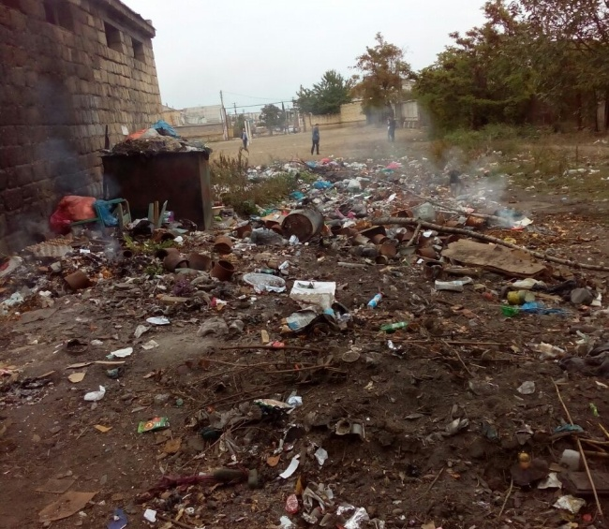 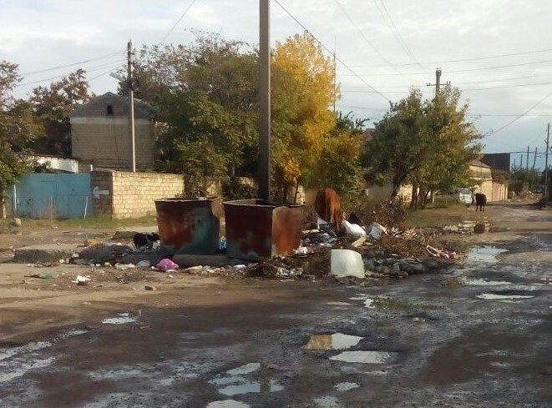

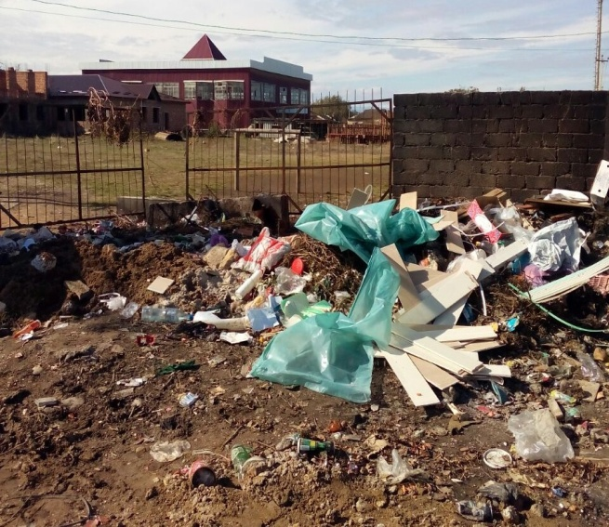 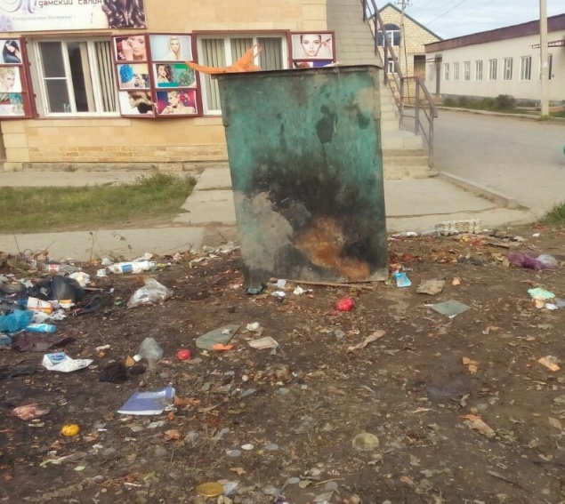

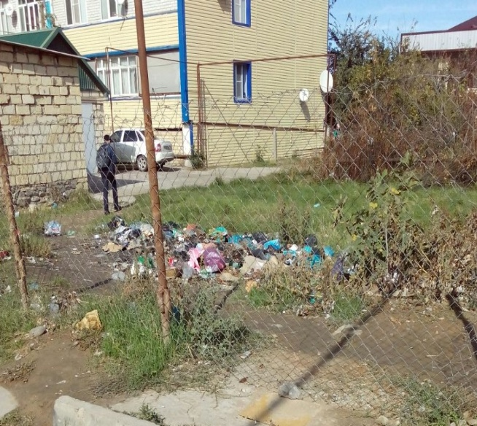 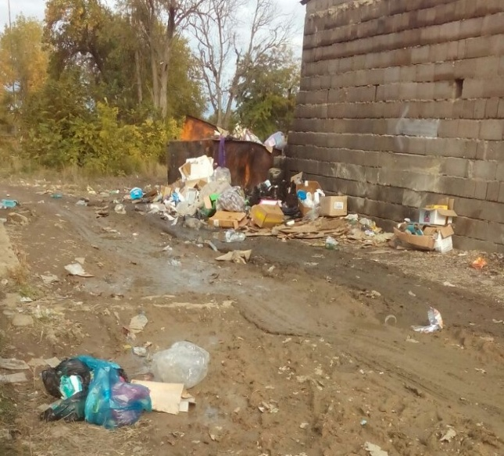

***Приложение № 2 (мусорный полигон)***

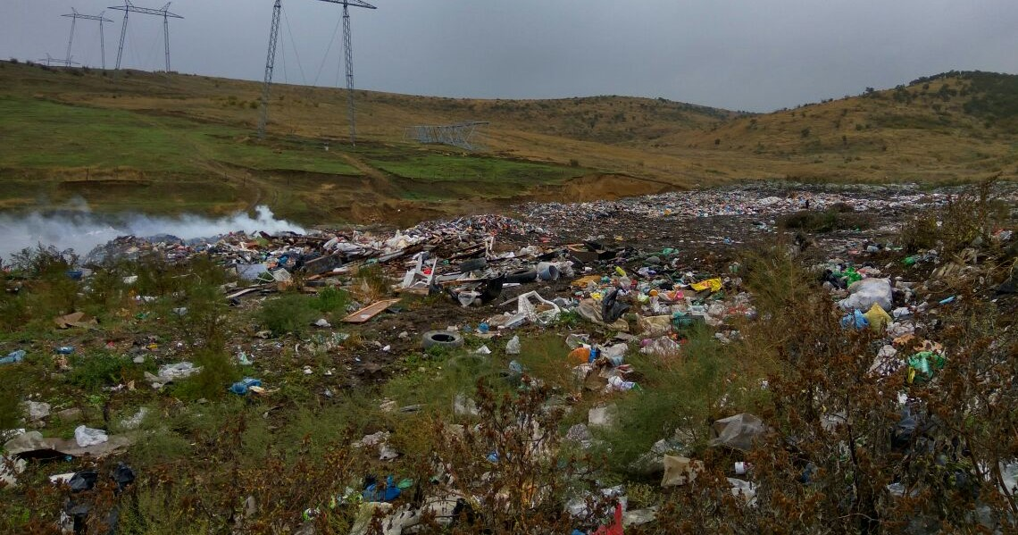

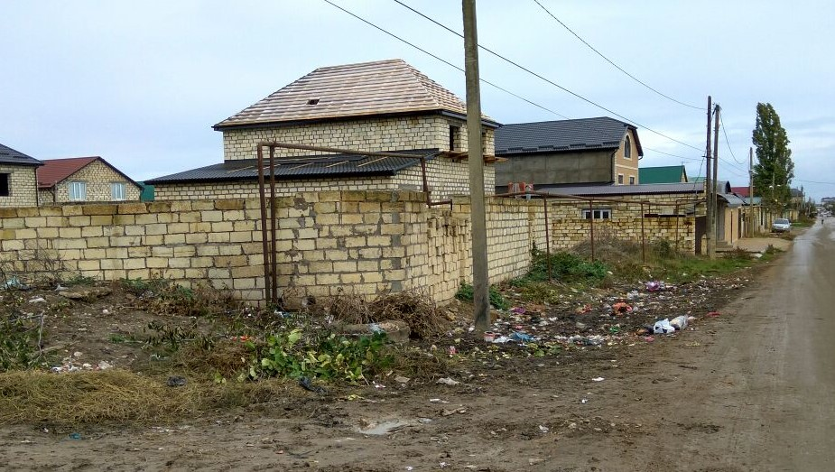 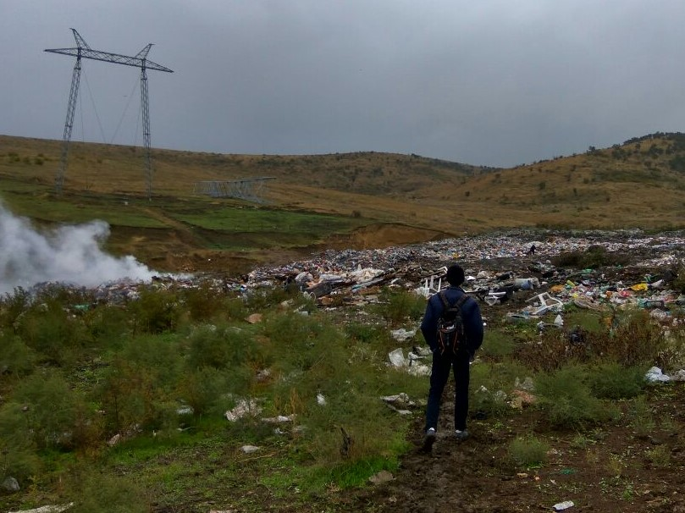 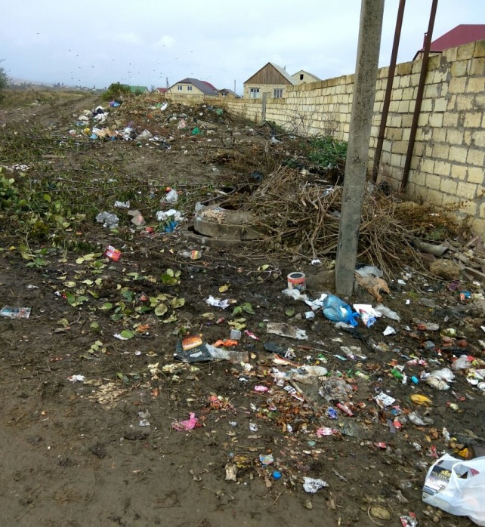

***Приложение № 3 ( мусор на федеральной трассе «Кавказ»)***

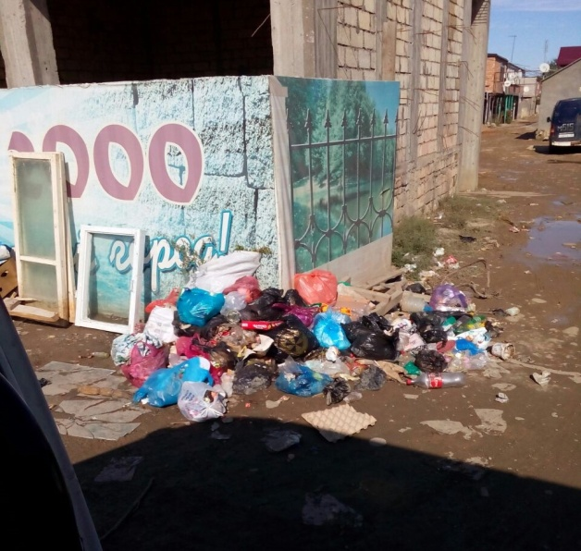 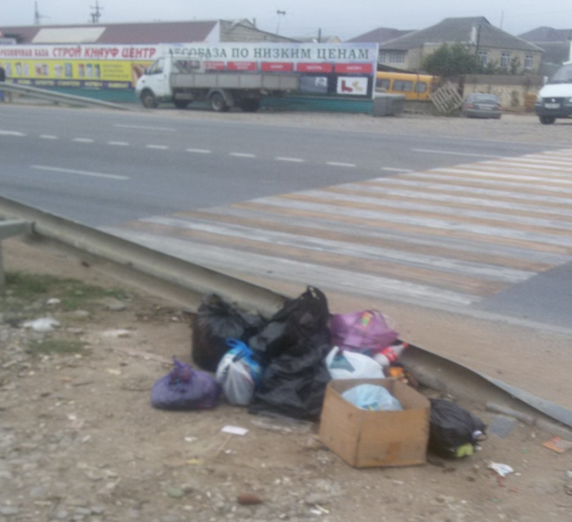

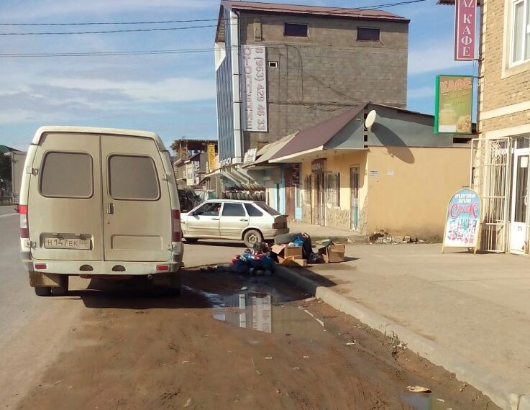 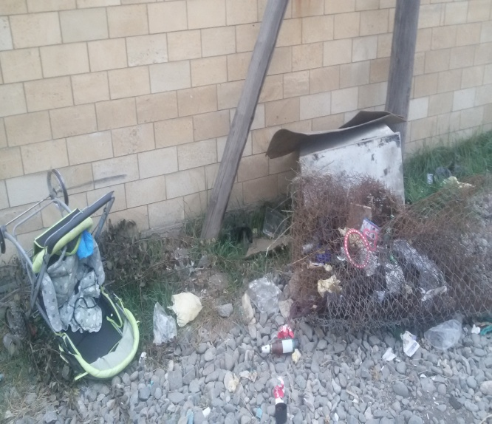

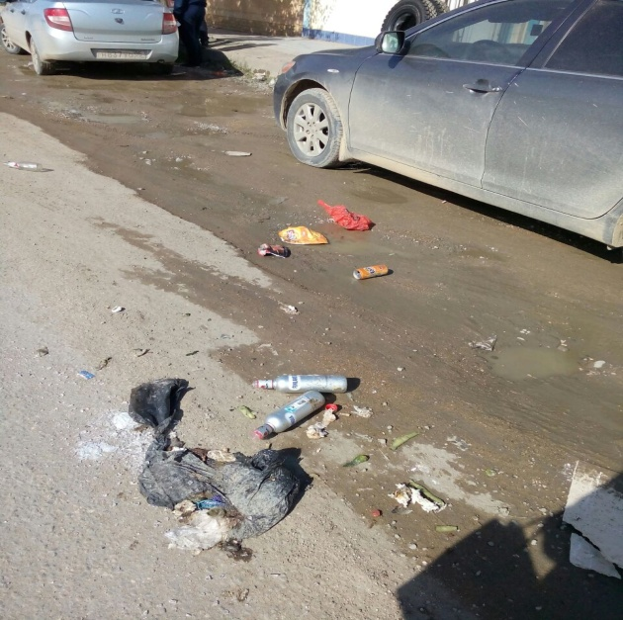 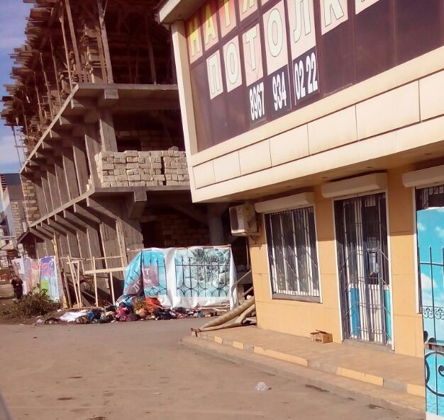

***Приложение № 4***

***Анкета***

***1.*** Что вы делаете с мусором?

а) сжигаю

б) вывожу

в) закапываю

г) другое.

***2.*** Какой мусор Вы:

а) сжигаете

б) вывозите

***3.*** Возникают ли проблемы с вывозом мусора?

а) да (какие?)

б) нет

***4.*** Как бороться со стихийными свалками?

***Приложение №*** *5*  ***(убора мусора вокруг территории школы)***

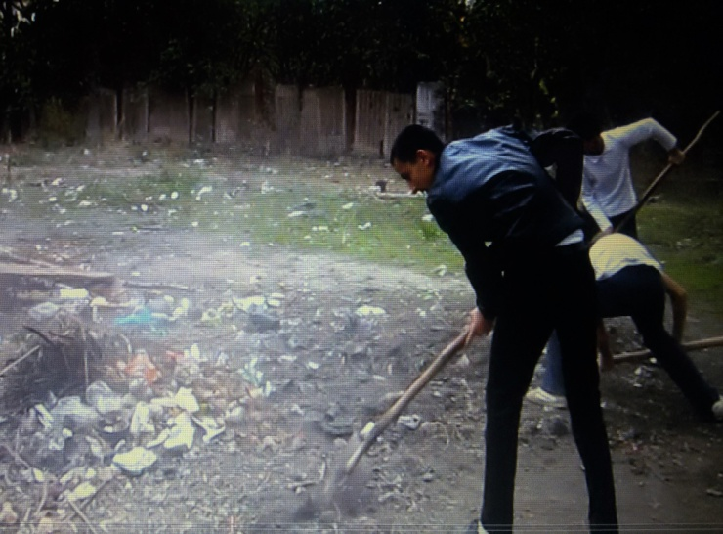 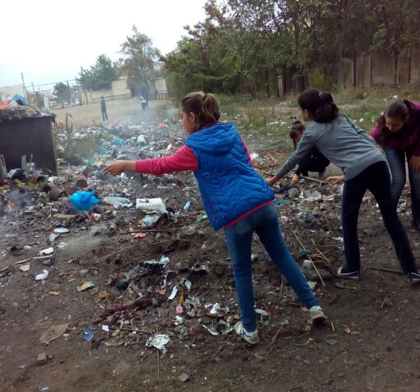

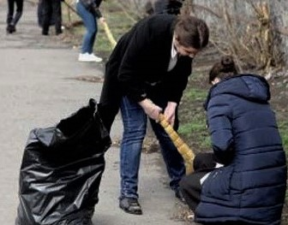 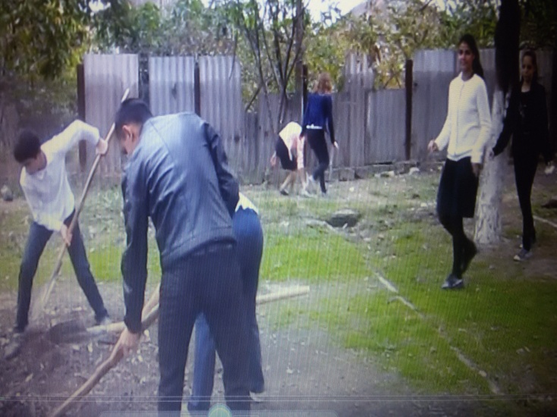

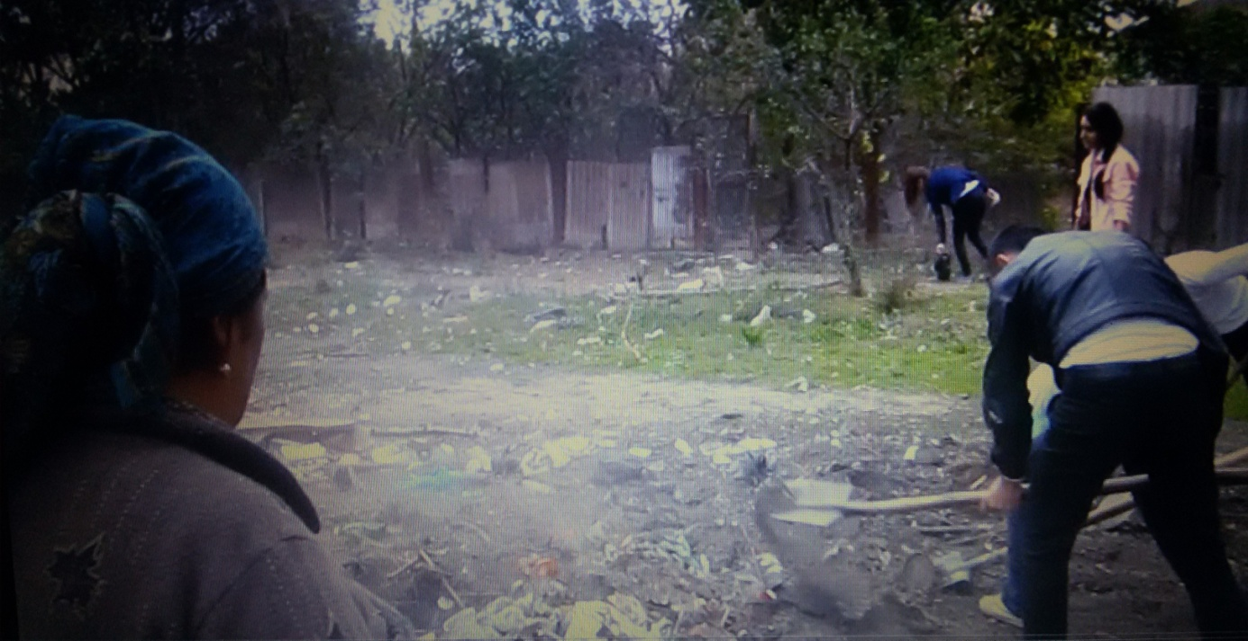

***Приложение № 6 (акция с лозунгами и развешивание листовок среди населения)***

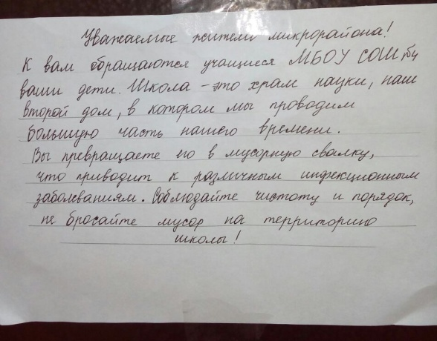 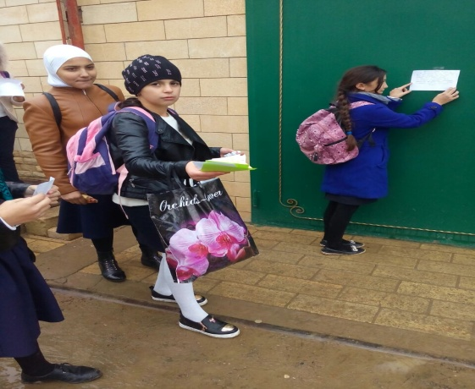

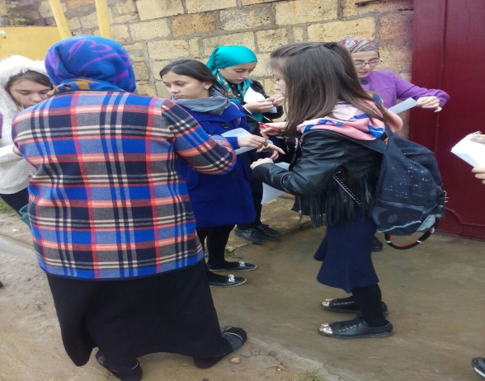 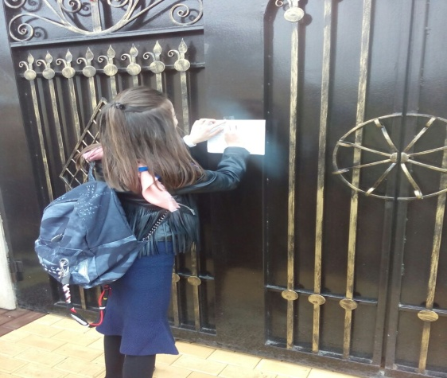

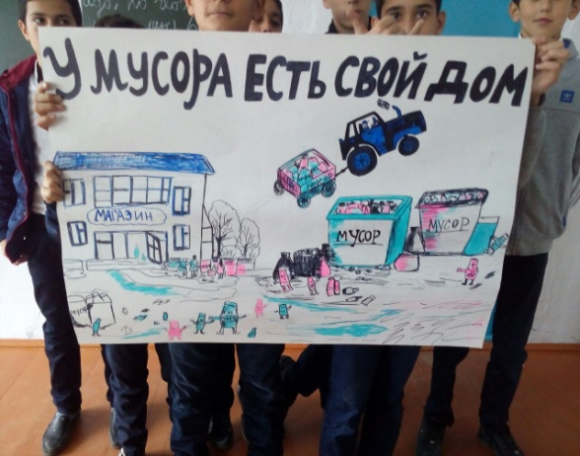 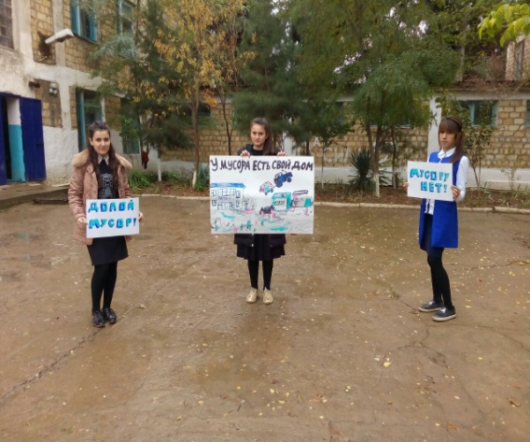

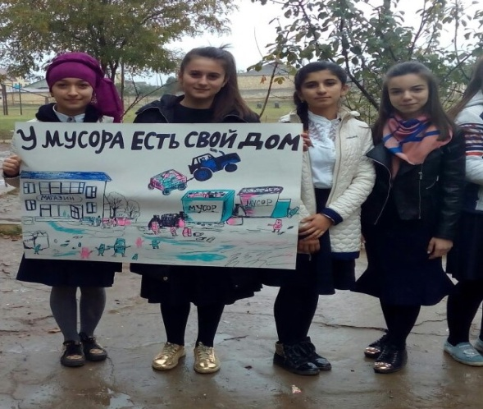 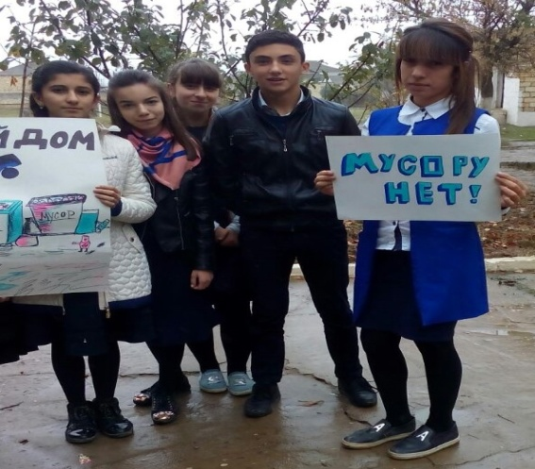

***Приложение №*** *7*  ***(поделки из бросового материала)***

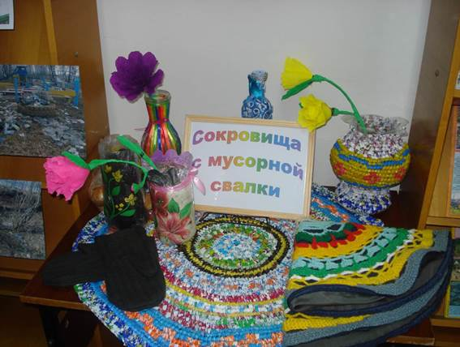 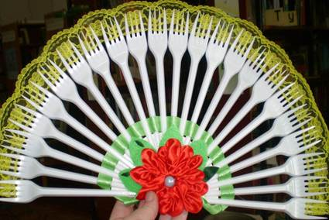 ***(из бумаги, пластика и ниток) (из пластика, ткани и целлофана)***

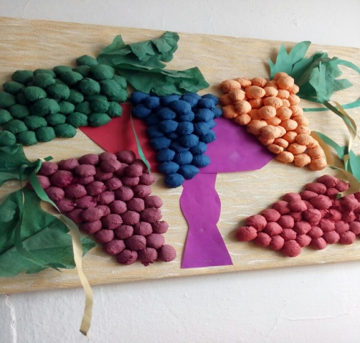 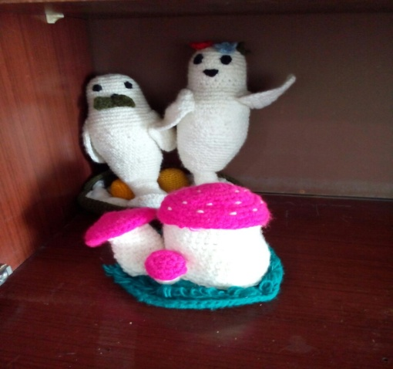 ***(из салфеток и картона) (из ваты и ниток)***

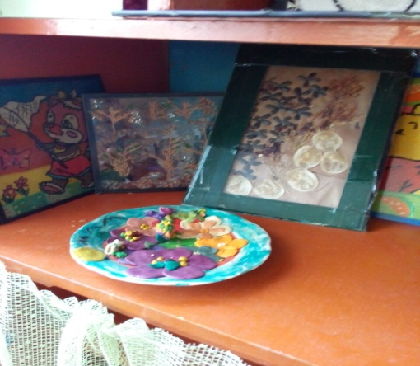 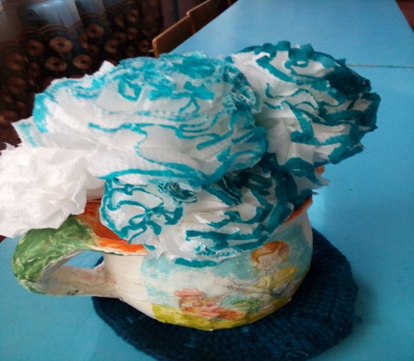 ***(из стекла, бисера, красок, скорлупы фисташек) (из салфеток и разбитой кружки) 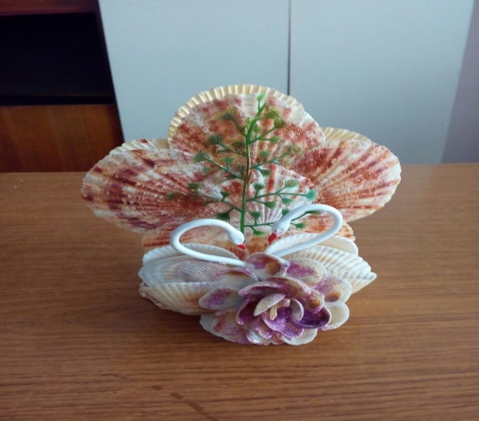 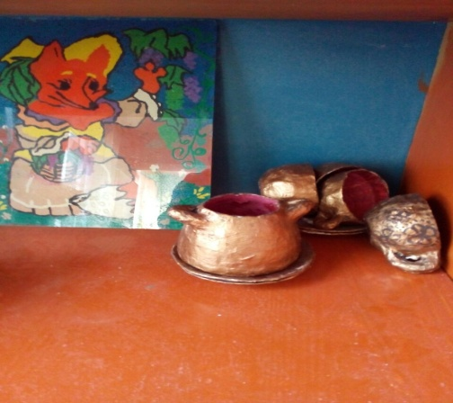 (из ракушек, проволоки и бумаги) (из стекла, пластилина и фольги)***